
2025年 3月3日
株式会社ホビージャパン
ホビージャパンMOOK
スケールモデルレビューVol.5
2025年3月3日（月）発売
株式会社ホビージャパン（本社：東京都渋谷区、代表取締役社長：松下大介）はスケールモデルを特集した模型ムック「スケールモデルレビューVol.5」を2025年3月3日(月)より全国書店にて発売いたします。

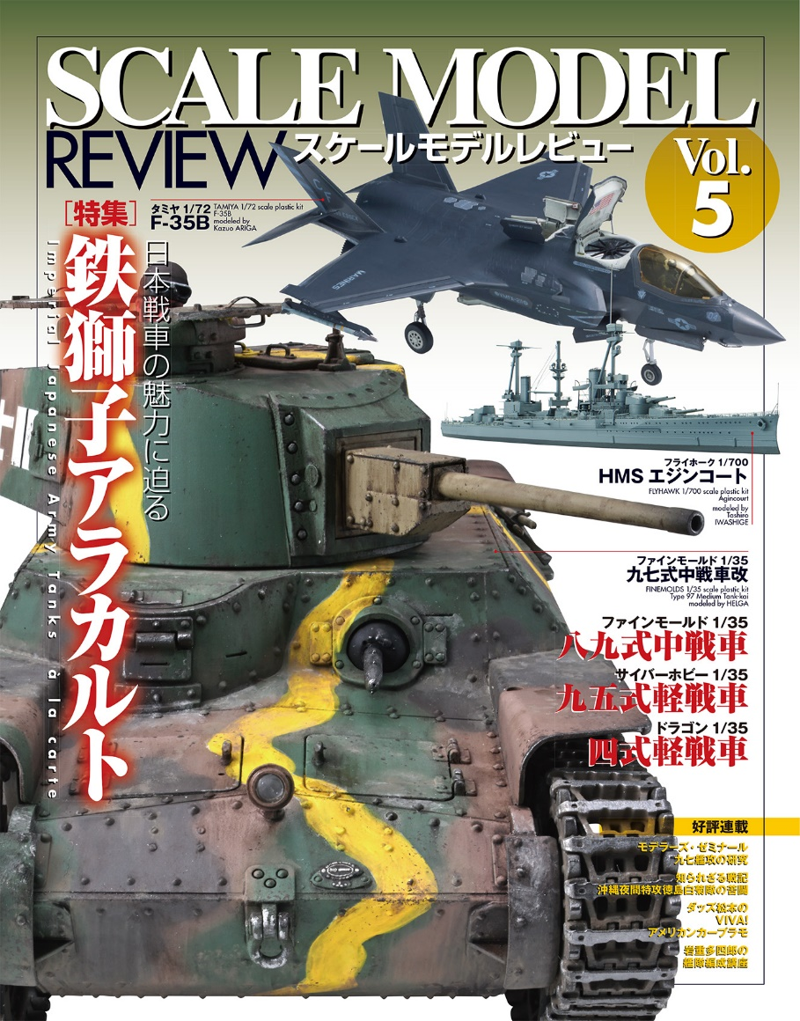
日本戦車の魅力に迫る鉄獅子アラカルト
日本戦車を特集した模型専門誌「スケールモデルレビューVol.5」が3月3日(月)に発売！
「スケールモデルレビューVol.5」の特集は日本戦車。1943年の帝大五月祭に展示された謎の戦車の写真と考察、その作例を掲載。さらにトラゴンモデルの「四式軽戦車ケニ」、ファインモールドの「四式砲戦車ホロ車」や「九七式中戦車改」などの魅力的な作例も登場いたします。
その他にも戦後自衛隊の主力戦車でホビージャパンから発売されている1/35スケール74式戦車の第二弾キット、「74式戦車改リアクティブアーマー 【バトルオーバー北海道 Ver.】」 のディオラマ作例も掲載。
また、明治期の日本海軍艦艇の第二弾「防護巡洋艦吉野」、英国の砲塔７基戦艦「エジンコート」の1/700作例、ハセガワ1/450戦艦「大和」をブラック＆ホワイト技法のホセ・ルイスが製作した作例など、艦船模型も充実です！
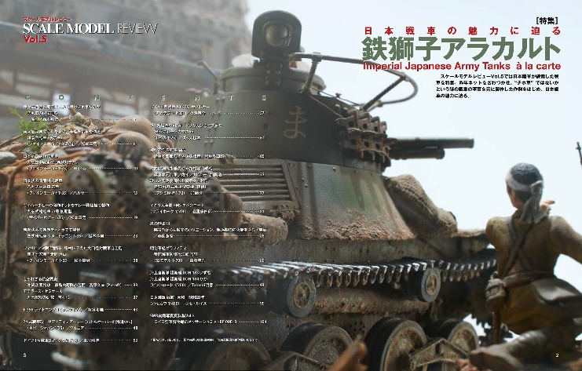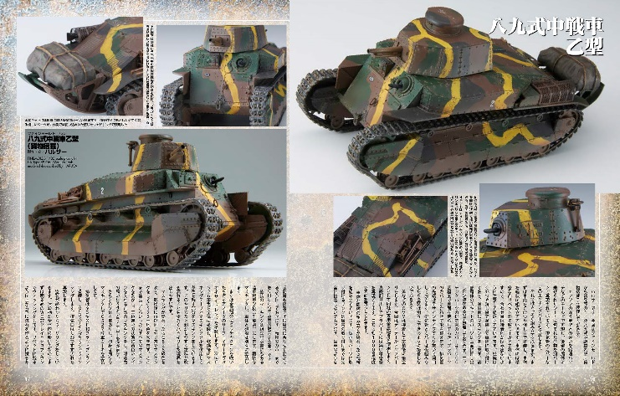
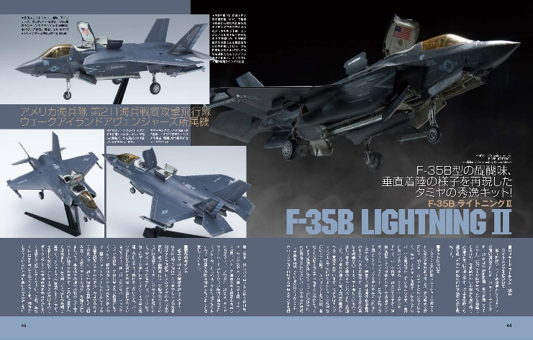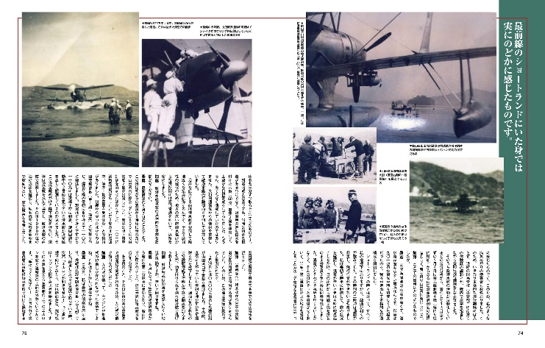

【商品情報】
スケールモデルレビューVol.5
●発売日：2025年3月3日(月)発売
●定価：2,970円（本体2,700円＋税10％）
●雑誌コード：68160-41
●ISBNコード：978-4-7986-3743-3
●JANコード：9784798637433
●判型：A4変 中綴じ
●発売元：ホビージャパン

【プレスリリースに関するお問い合わせは下記まで】
株式会社ホビージャパン 広報宣伝課 並木・岡本
〒151-0053 東京都渋谷区代々木 2-15-8 E-mail：pr@hobbyjapan.co.jp
TEL：03-5304-9115 URL：https://hobbyjapan.co.jp/

